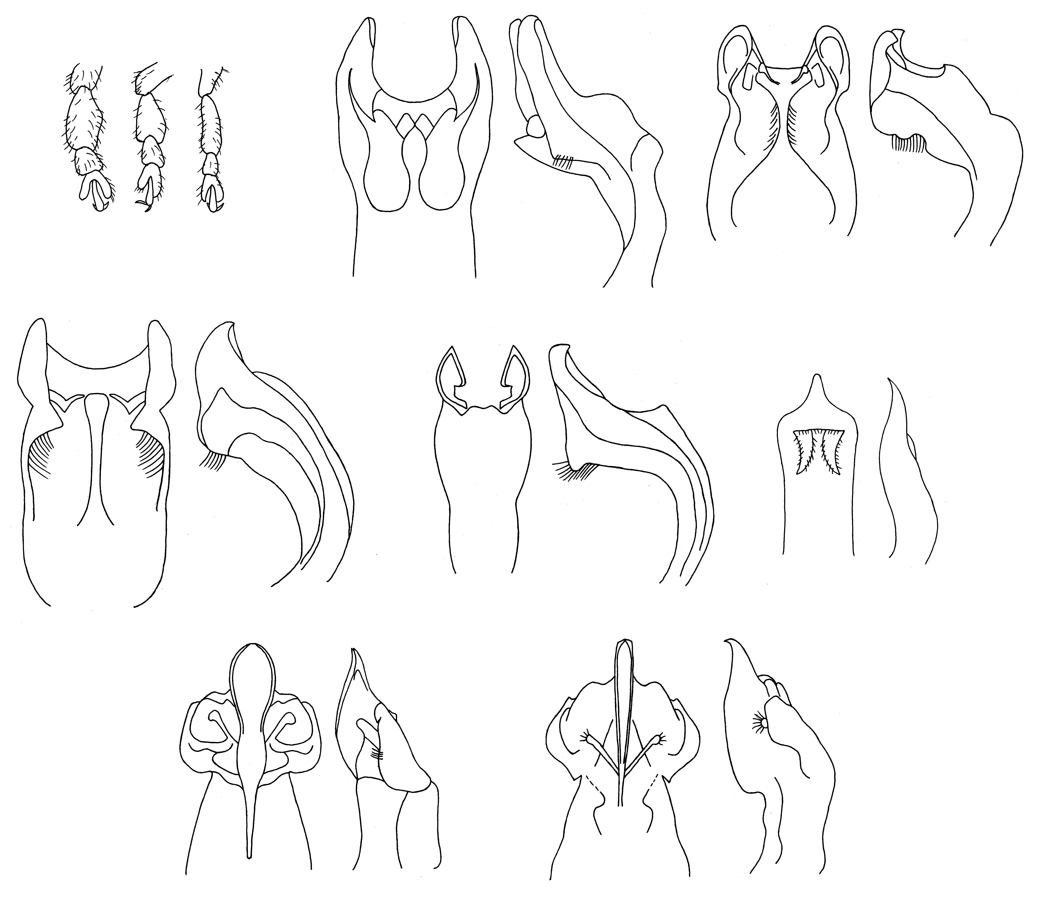
581
582
583
584
585
586
587
588
589
590
591
592
593
594
578
579
580

Рис. 578 - 594. Cryptocephalus. Детали строения
C. macrodactylus macrodactylus Gebl.: 578 - лапка передних ног самца, 581, 582 – эдеагус; C. m. cyaneus Ball.: 579 - лапка передних ног самца; C. m. levipes Lop.: 580 - лапка передних ног самца, 583, 584 – эдеагус; 585, 586 - C. tarsalis tarsalis Wse., эдеагус; 587, 588 - C. t. submontanus Lop., то же; 589, 590 - C. villosulus Suffr., то же; 591, 592 - C. schaefferi Schrk., то же; 593, 594 - C. euchirus Krtz., то же.

